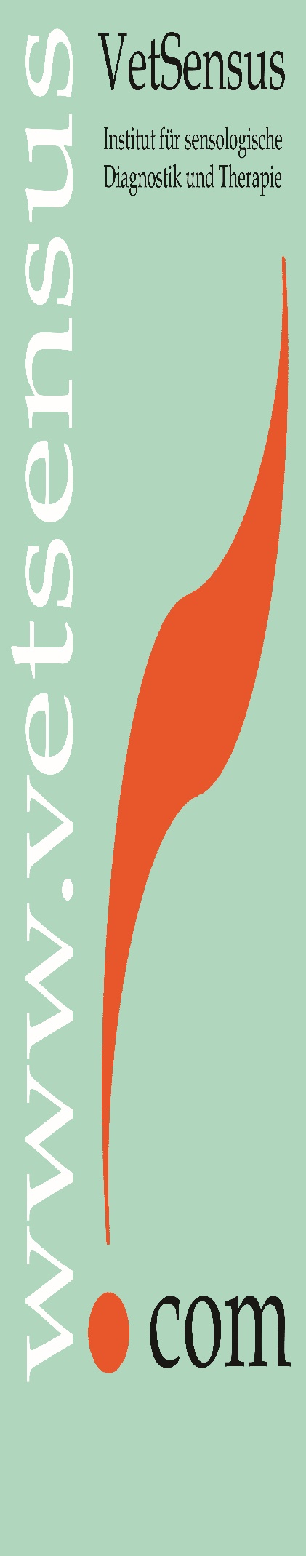 | Holistisches Institut für integrative Veterinärmedizin!  Liebe Kolleginnen und Kollegen,  wir freuen uns sehr, sie auf unsere Seminarreihe A1, TCVM Grundkurs (Teil A1) aufmerksam machen zu dürfen!  Neustart am 21.10.23  Steigen Sie ein in die Lehren der Traditionellen Chinesischen Medizin und erlernen Sie die Grundpfeiler über folgende Themen:  Einführung in die TCVM, Chinesische Philosophie, 5 Elemente mit ihren psychoemtionalen Zusammenhängen, Chinesische Sprache für Mediziner, Akupunkturpunkte und Leitbahnverläufe, spezielle Leitbahnen, Grundsubstanzen Physiologie und Pathologie, Zang Fu Physiologie und Pathologie, Chinesische Diagnostik incl. spezieller Untersuchungsgang, Therapieprinzipien, Puls- und Zungendiagnostik, Syndrome westliche- versus chinesische Medizin, jedes Wochenende Praxis inclusive manuelle Untersuchungen  erfolgreiches Kurskonzept mit enger Verknüpfung von Theorie und Praxis!  Die 1-jährige Ausbildung geht über 12 Wochenenden und umfasst 144 h a 60 min entspricht 192 Schulstunden a 45 min.  Incl. Zugang zur Videodokumentation und Lehrmaterial mit Online-Punktelernprogramm  für Tierärzt*innen, THP, Phytotherapeut*innen, Physiotherapeut*innen, Naturheilpraktiker*innen  Biolog*innen u.a.  wir freuen uns auf Sie!  Und wenn Sie reinschnuppern möchten, dann rufen schreiben Sie uns einfach an: vetsensus@t-online.de  Dr. Christina Eul-Matern und Team 06126 2298822

